三年級下學期翰林國語第十一課《畫龍點睛》
【預習任務】
- 形近字知多少

 | 形近字 | 讀音 | 造詞 |  | 形近字 | 讀音 | 造詞
1 | 維 | 維 | 維持 | 4 | 孫 | 孫 | 孫女
 | 惟 | 維 | 思惟 |  | 系 | 系 | 系統
 | 唯 | 維 | 唯美 |  | 係 | 系 | 關係
 | 椎 | 椎 | 脊椎 | 5 | 相 | 香 | 互相
 | 錐 | 追 | 錐形 |  |  | 向 | 長相
 | 進 | 進 | 進步 | 6 | 朗 | 朗 | 開朗
2 | 寺 | 四 | 寺廟 |  | 郎 | 郎 | 郎君
 | 時 | 十 | 時間 |  | 榔 | 郎 | 檳榔
 | 等 | 等 | 等待 |  | 廊 | 郎 | 走廊
3 | 邀 | 邀 | 邀約 | 7 | 蹤 | 宗 | 追蹤
 | 繳 | 繳 | 繳交 |  | 縱 | 宗 | 縱谷
 | 激 | 機 | 激發 |  | 從 | 從 | 從前

二、造句練習
1. (轉折複句) …… 竟然 ……。
原本萬里無雲的好天氣，竟然瞬間大雨傾盆而下。
2. (條件複句) 不管……，都 ……。
不管是籃球、羽毛球還是棒球，哥哥都很拿手。
3. (假設複句) 一 旦……，就 ……。
一旦發生火災，警報器就會響起。

【暖身題】
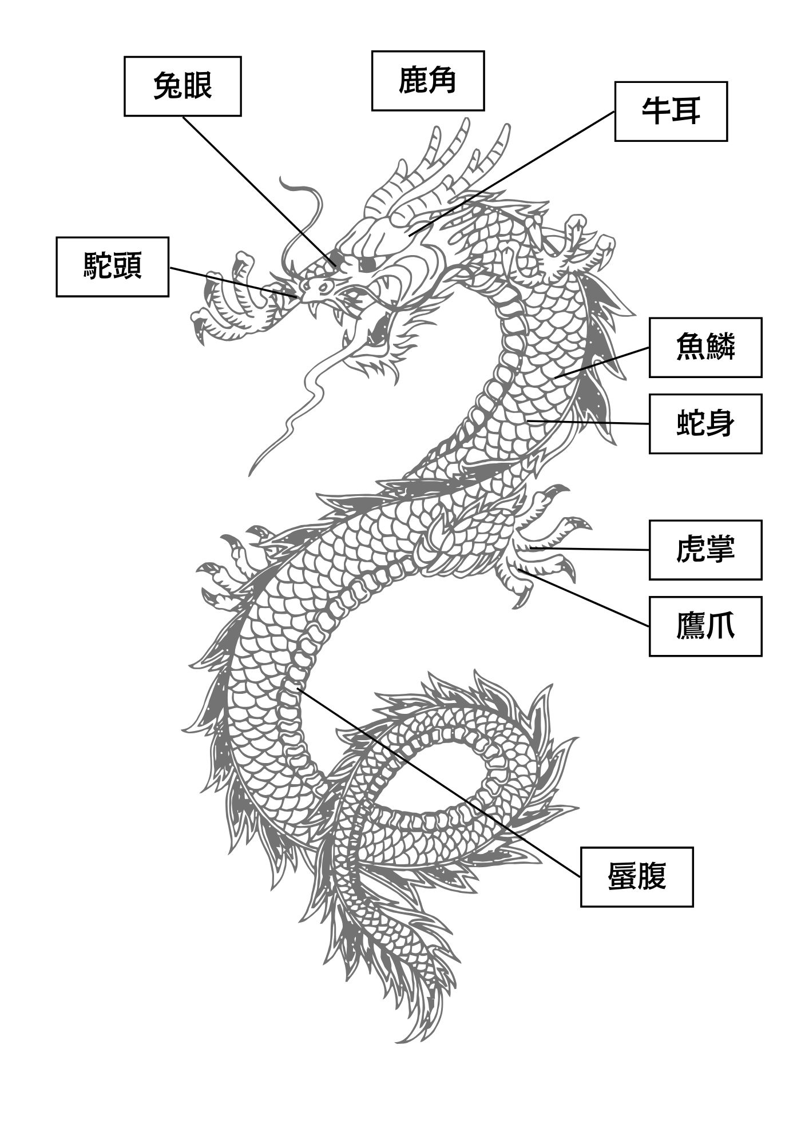Q1 本課課名〈畫龍點睛〉是跟龍有關的成語，傳統上，龍象徵著( 強大 )和( 吉祥 )的力量。許多中國的諺語和成語都提到了龍，例如「望子成龍」和「龍馬精神」。
東漢學者王符就認為，龍具有「兔眼、鹿角、牛嘴、駝頭、蜃腹、虎掌、鷹爪、魚鱗、蛇身」，九種動物合而為一的形象，請你試著辨別出這些不同的部位是從那些動物身上借來的吧！

【基礎題】
Q0 呼應暖身題，本課〈畫龍點睛〉是一篇記敘文形式的成語典故。
架構 | 起 | 承 | 轉 | 合
意義段 | 張僧繇的畫  維妙維肖 | 畫龍點睛前 | 畫龍點睛後 | 牆上只剩沒眼的龍
自然段 | 1-2 | 3-4 | 5-7 | 8

心智圖架構提示：第一層灰框、第二層方框、第三層底線
Q1 文本第一段所提到的大畫家是誰？他的繪畫功力如何？
大畫家名叫( 張僧繇 )，不管是花草、動物、人像都( 維妙維肖 )。
Q2 根據第二段，舉了一個例子佐證他的繪畫功力了得，請你整理事情的經過。
起因 | ( 和尚 )因( 鳥糞 )而困擾
經過 | ( 張僧繇 )在牆上畫兩隻( 老鷹 )
結果 | ( 野鳥 ) 嚇得不敢靠近
Q3-1張僧繇受邀到安樂寺做什麼事？ 受邀至安樂寺( 畫龍 )
Q3-2有人追問他為何不畫眼睛時，他怎麼解釋？ 張僧繇解釋說，點上眼睛龍會( 飛走 )
Q3-3眾人爭鬧不休，最後張僧繇如何證明點睛的效果？ 張僧繇當場為( 兩條 )龍點上眼珠
Q4-1當張僧繇為龍點睛時發生了什麼事？ 點上眼珠的兩條龍( 飛出牆壁 )
Q4-2圍觀的人有什麼反應？ 圍觀眾人( 目瞪口呆 )，無法( 回神 )
Q4-3牆上最後留下了什麼？ 牆上只剩下兩條( 沒有點眼珠子 ) 的龍
【挑戰題】
Q1 張僧繇「畫龍點睛」這則故事，想告訴我們什麼事情？(同學自行作答)
_____________________________________________________________________________
Q2 延伸閱讀：請先閱讀成語小故事並回答問題。(同學自行作答)
揠苗助長
很久以前，在一個小村莊裡，有位農夫希望自己的稻苗快快長高，於是每天細心地澆水、除草。然而，他覺得稻苗長得太慢了，心裡非常著急。有一天，農夫突然想到一個辦法：如果能將稻苗拔高一點，豈不是能讓它看起來長得更快？他立刻動手，把田裡的稻苗一棵棵往上拔。
農夫的兒子看到田裡的稻苗變得參差不齊，連忙跑去問父親：「爸爸，你在做什麼？」農夫得意地回答：「我在幫稻苗長高呀！這樣它們就能更快地成熟了。」
然而，第二天，農夫發現田裡的稻苗全都枯死了。他這才明白，稻苗的生長需要時間，急於求成只會害了它們。從此，農夫學會了耐心等待，也不再做類似的事情。
這個故事告訴我們，任何事物的成長都需要自然的過程，不能過於心急，否則可能適得其反。

- 農夫為什麼想要將稻苗拔高？這說明了他對成長的看法有什麼問題？
__________________________________________________________________________
- 你有過因為心急而導致事情失敗的經驗嗎？
__________________________________________________________________________

【課文心智圖】
